Приложение Б
Моделирование бизнес-процессов

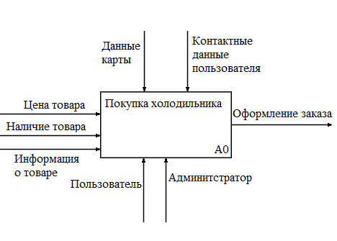
Рисунок П.Б. 1 – Бизнес-процесс создания заказа
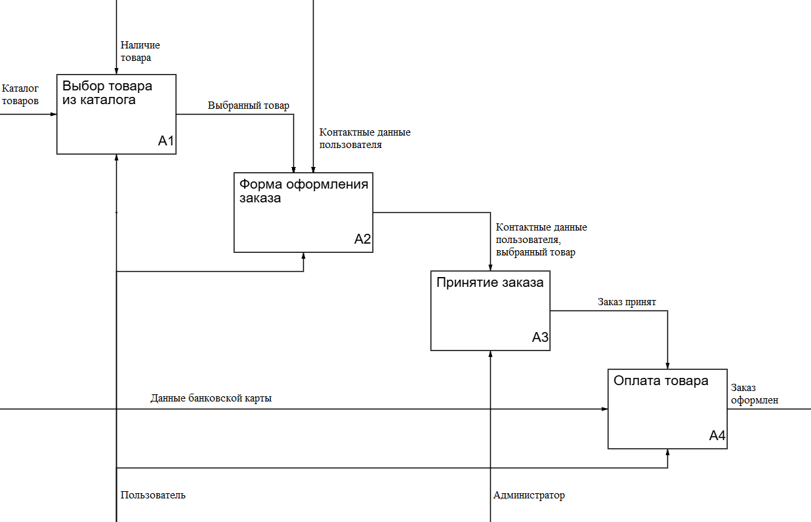
Рисунок П.Б. 2 – Бизнес-процесс создания заказа

